（別記第１号様式）
番 号
年 月 日

観光庁参事官（外客受入担当） あて

日本版持続可能な観光ガイドラインロゴマーク使用承諾申請書

日本版持続可能な観光ガイドライン(Japan Sustainable Travel Standard for Destinations: JSTS-D)（以下、「ガイドライン」）のロゴマークの使用承諾について、以下のとおり申請します。

申請者
（観光地※）
代表担当者連絡先 | 電話 | （ ） －
 | E-mail
 | 住所 | 〒
 | 代表担当者の所属・役職・氏名 | 所属：  役職：  氏名：
使用承諾を申請する  ロゴマーク |  | □基本ロゴマーク  □国際認証版ロゴマーク
国際的な認証・表彰  ※国際認証版ロゴマークの使用承諾を申請する場合のみ |  | ・認証又は表彰の種別（例：Green Destinationsブロンズ賞 ）  ・認証・表彰を取得した最新の年： 年（西暦）
ロゴマークの使用方法 |  | （例：○○市観光パンフレット、市主催観光イベントのチラシ、名刺）
ガイドラインに基づき取り組むことが明記された観光計画等  ※観光計画等を添付すること |  | 名称：  策定主体：
GSTCトレーニングプログラムまたは観光庁研修動画プログラムの受講 |  | 受講職員の所属・役職：  氏名：  □修了証の写し：別添のとおり（新規の場合のみ必須）  □合格証の写し：別添のとおり（新規の場合のみ必須）
※観光地については、ガイドラインに基づく取組を行う都道府県又は市区町村の名称を記載すること。
観光庁外客受入担当参事官室 MAIL：hqt-sustainable-tourism@gxb.mlit.go.jp
（別記第２号様式）

Compliance form

The applicant, ______________________, confirms full compliance with the tourism plan (a locally developed policy document) when incorporating Japan Sustainable Tourism Standard for Destinations (JSTS-D) and when using its logo. This tourism plan should demonstrate its incorporation of JSTS-D, which was developed based on GSTC Destination Criteria (GSTC-D).
(GSTC-D is available at https://www.gstcouncil.org/gstc-criteria/gstc-destination-criteria/ )

Destination: ________________________________
Applicant: _________________________________
Contact person: _____________________________
Date: ___________________

誓約書

申請者______________________は、GSTC Destination Criteria（GSTC-D）に基づき開発された「日本版持続可能な観光ガイドライン（JSTS-D）」に基づき取り組むことが明記された観光計画等を遵守します。
（GSTC-D はhttps://www.gstcouncil.org/gstc-criteria/gstc-destination-criteria/にて閲覧可能）

観光地：_________________________________
申請者：_________________________________
連絡窓口：_______________________________
日付：___________________

※GSTC-Dの日本語訳は、「日本版持続可能な観光ガイドライン（JSTS-D）」付録４（https://www.mlit.go.jp/common/001350384.pdf）を参照
（別記第３号様式）
（別記第３号様式）
番 号
年 月 日

観光庁参事官（外客受入担当） あて
○○ ○○

確認／誓約書

日本版持続可能な観光ガイドライン（ＪＳＴＳ－Ｄ）のロゴマークの使用承諾を申請するにあたり、下記に掲げる事項について確認したうえで、これを誓約します。

記

１．次期の観光計画等において、日本版持続可能な観光ガイドライン（ＪＳＴＳ－Ｄ）に基づき取り組むことを明記すること

次期観光計画の策定時期： 令和○年○月頃

２．別添資料のとおり、地域において、日本版持続可能な観光ガイドラインに基づく取り組みを実施していること。

３．次期の観光計画等において「日本版持続可能な観光ガイドライン（ＪＳＴＳ－Ｄ）」に基づき取り組むことを明記しないときは、以降、ロゴマークを使用しないこと

以 上

（別記第４号様式）
番 号
年 月 日

観光庁参事官（外客受入担当） あて
○○ ○○

ロゴマークの使用承諾の申請に係る同意書

（申請者：民間事業者）は、（観光地）において、日本版持続可能な観光ガイドライン(Japan Sustainable Travel Standard for Destinations: JSTS-D)（以下、「ガイドライン」。）に基づく取組に（本確認・同意書を作成する地方公共団体）と一体となって取り組むとともに、取組に関して中心的な役割を担っていることから、
- （申請者：民間事業者）がガイドラインのロゴマークの使用承諾を申請すること
- 申請に当たり、（本書の記入者が所属する団体）が策定した観光計画等を添付すること
に同意します。

以 上

（別記第５号様式）
観参第 号
年 月 日

あて
観光庁参事官（外客受入担当）

日本版持続可能な観光ガイドラインロゴマーク使用承諾書

年 月 日で使用申請のあった日本版持続可能な観光ガイドライン(Japan Sustainable Travel Standard for Destinations: JSTS-D)（以下、「ガイドライン」）の［基本ロゴマーク／国際認証版ロゴマーク］について、本日以降、申請された使用方法における同ロゴマークの使用を承諾する。

なお、ロゴマークの使用に当たっては、別紙の事項に留意すること。

以 上

＜別紙＞

ロゴマークの使用承諾後の留意事項
報告・提出しなければ  ならない時期・場合 | 報告・提出しなければ  ならない事項 | ロゴマークの使用承諾を  取り消すことがある場合
・毎年度末まで | ・ガイドラインに基づく取組の状況（アセスメントレポート等）を提出 | ・毎年度末までに取組結果が提出されない場合  ・ガイドラインに基づく取組が著しく不十分であると認められた場合
・提出した観光計画等に変更・改定があった場合  ・申請時点において観光計画等にガイドラインに基づき取り組むことが明記されていなかった場合であって、新たに観光計画等を策定したとき又は既存の観光計画等を改定したとき | ・速やかに最新の観光計画等を提出 | ・速やかに最新の観光計画等が提出されない場合  ・提出された最新の観光計画等において、ガイドラインに基づき取り組むことが明記されていない場合
・人事異動や退職等により、提出した修了証又は合格証に記載の担当職員に変更が生じた場合 | ・速やかに報告のうえ、担当職員の変更日から起算して一年以内に、新たな担当職員の修了証又は合格証の写しを提出 | ・担当職員の変更日から起算して一年以内に左記の書類が提出されない場合
この他、以下の場合にも、ロゴマークの使用の承諾を取り消すことがある。
１ 申請の内容に虚偽が判明した場合
２ ロゴマークの使用につき、ガイドラインの趣旨に著しく反する行為が行われた場合
３ 観光庁による調査を拒んだとき又は観光庁による是正の勧告に従わない場合

（別図）

○ 基本ロゴマーク（ガイドラインに基づく取組）

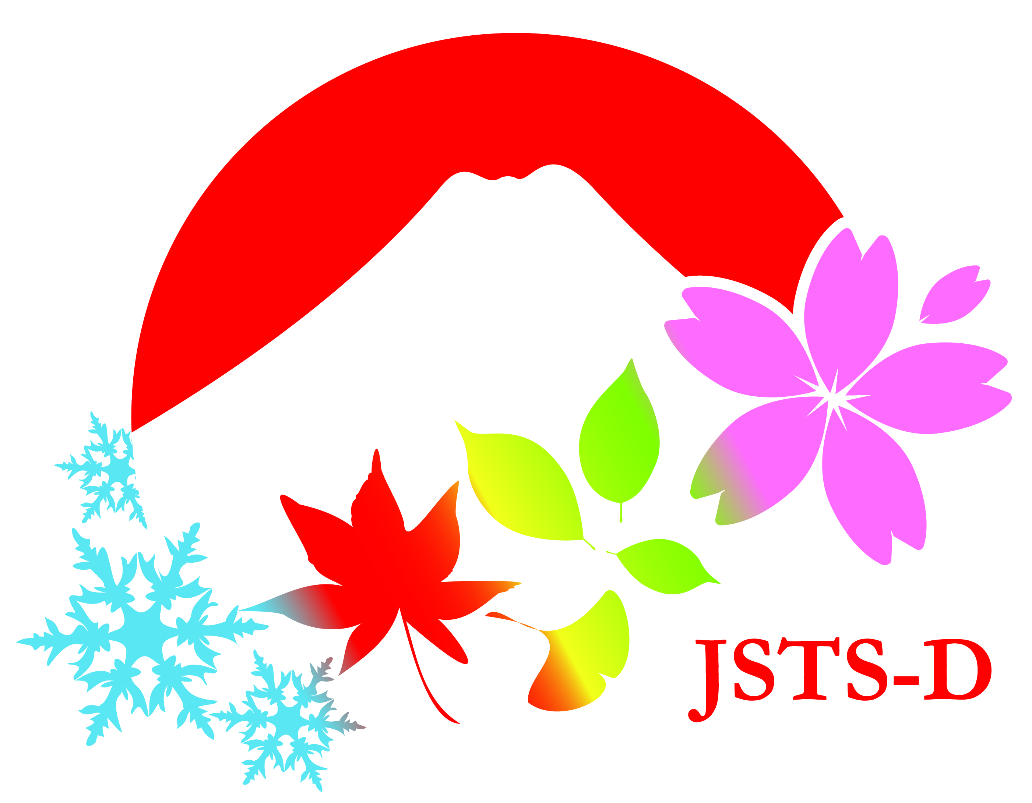

○ 国際認証版ロゴマーク（ガイドラインに基づく取組及び国際認証・表彰）

